Присоединяйтесь к волонтерскому движению.

Волонтеры в МЧС России помогают в спасательных операциях, участвуют в ликвидации последствий чрезвычайных ситуаций, проводят профилактические мероприятия.
Как стать волонтером:
- зайди на портал «Госуслуги»;
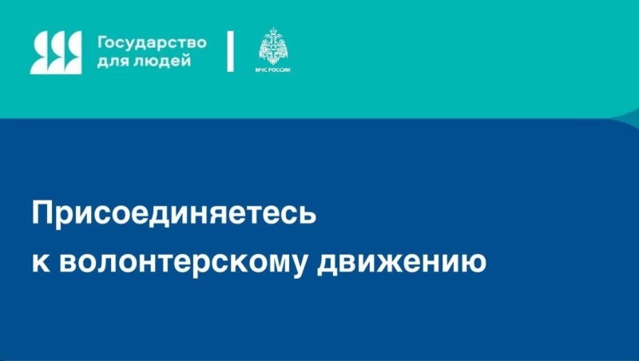
- перейди на главную страницу «Навигатора возможностей»;
- выбери в меню категорию «Волонтерство», появится список всех доступных программ;
- выбери интересующую программу и ознакомься с подробной информацией;
- нажми «Перейти и зарегистрироваться».
Список волонтерских мероприятий - на единой информационной системе Госуслуг «Добровольцы России».

Управление по Приморскому району ГУ МЧС РОССИИ по СПБ.

